Stolt 8. mars for Webstep
Marianne Styrman, lederen for Websteps Internet of Things-satsning, er med på NHO organisasjonen Abelias liste over Norges 50 fremste Tech-kvinner. I Stavanger ønskes velkommen til 8. mars Girl Geek Dinner med Diana Spencer, en av Websteps data scientists eksperter, som innleder på maskinlæring. En ekstra stolt 8. mars for Webstep i år.
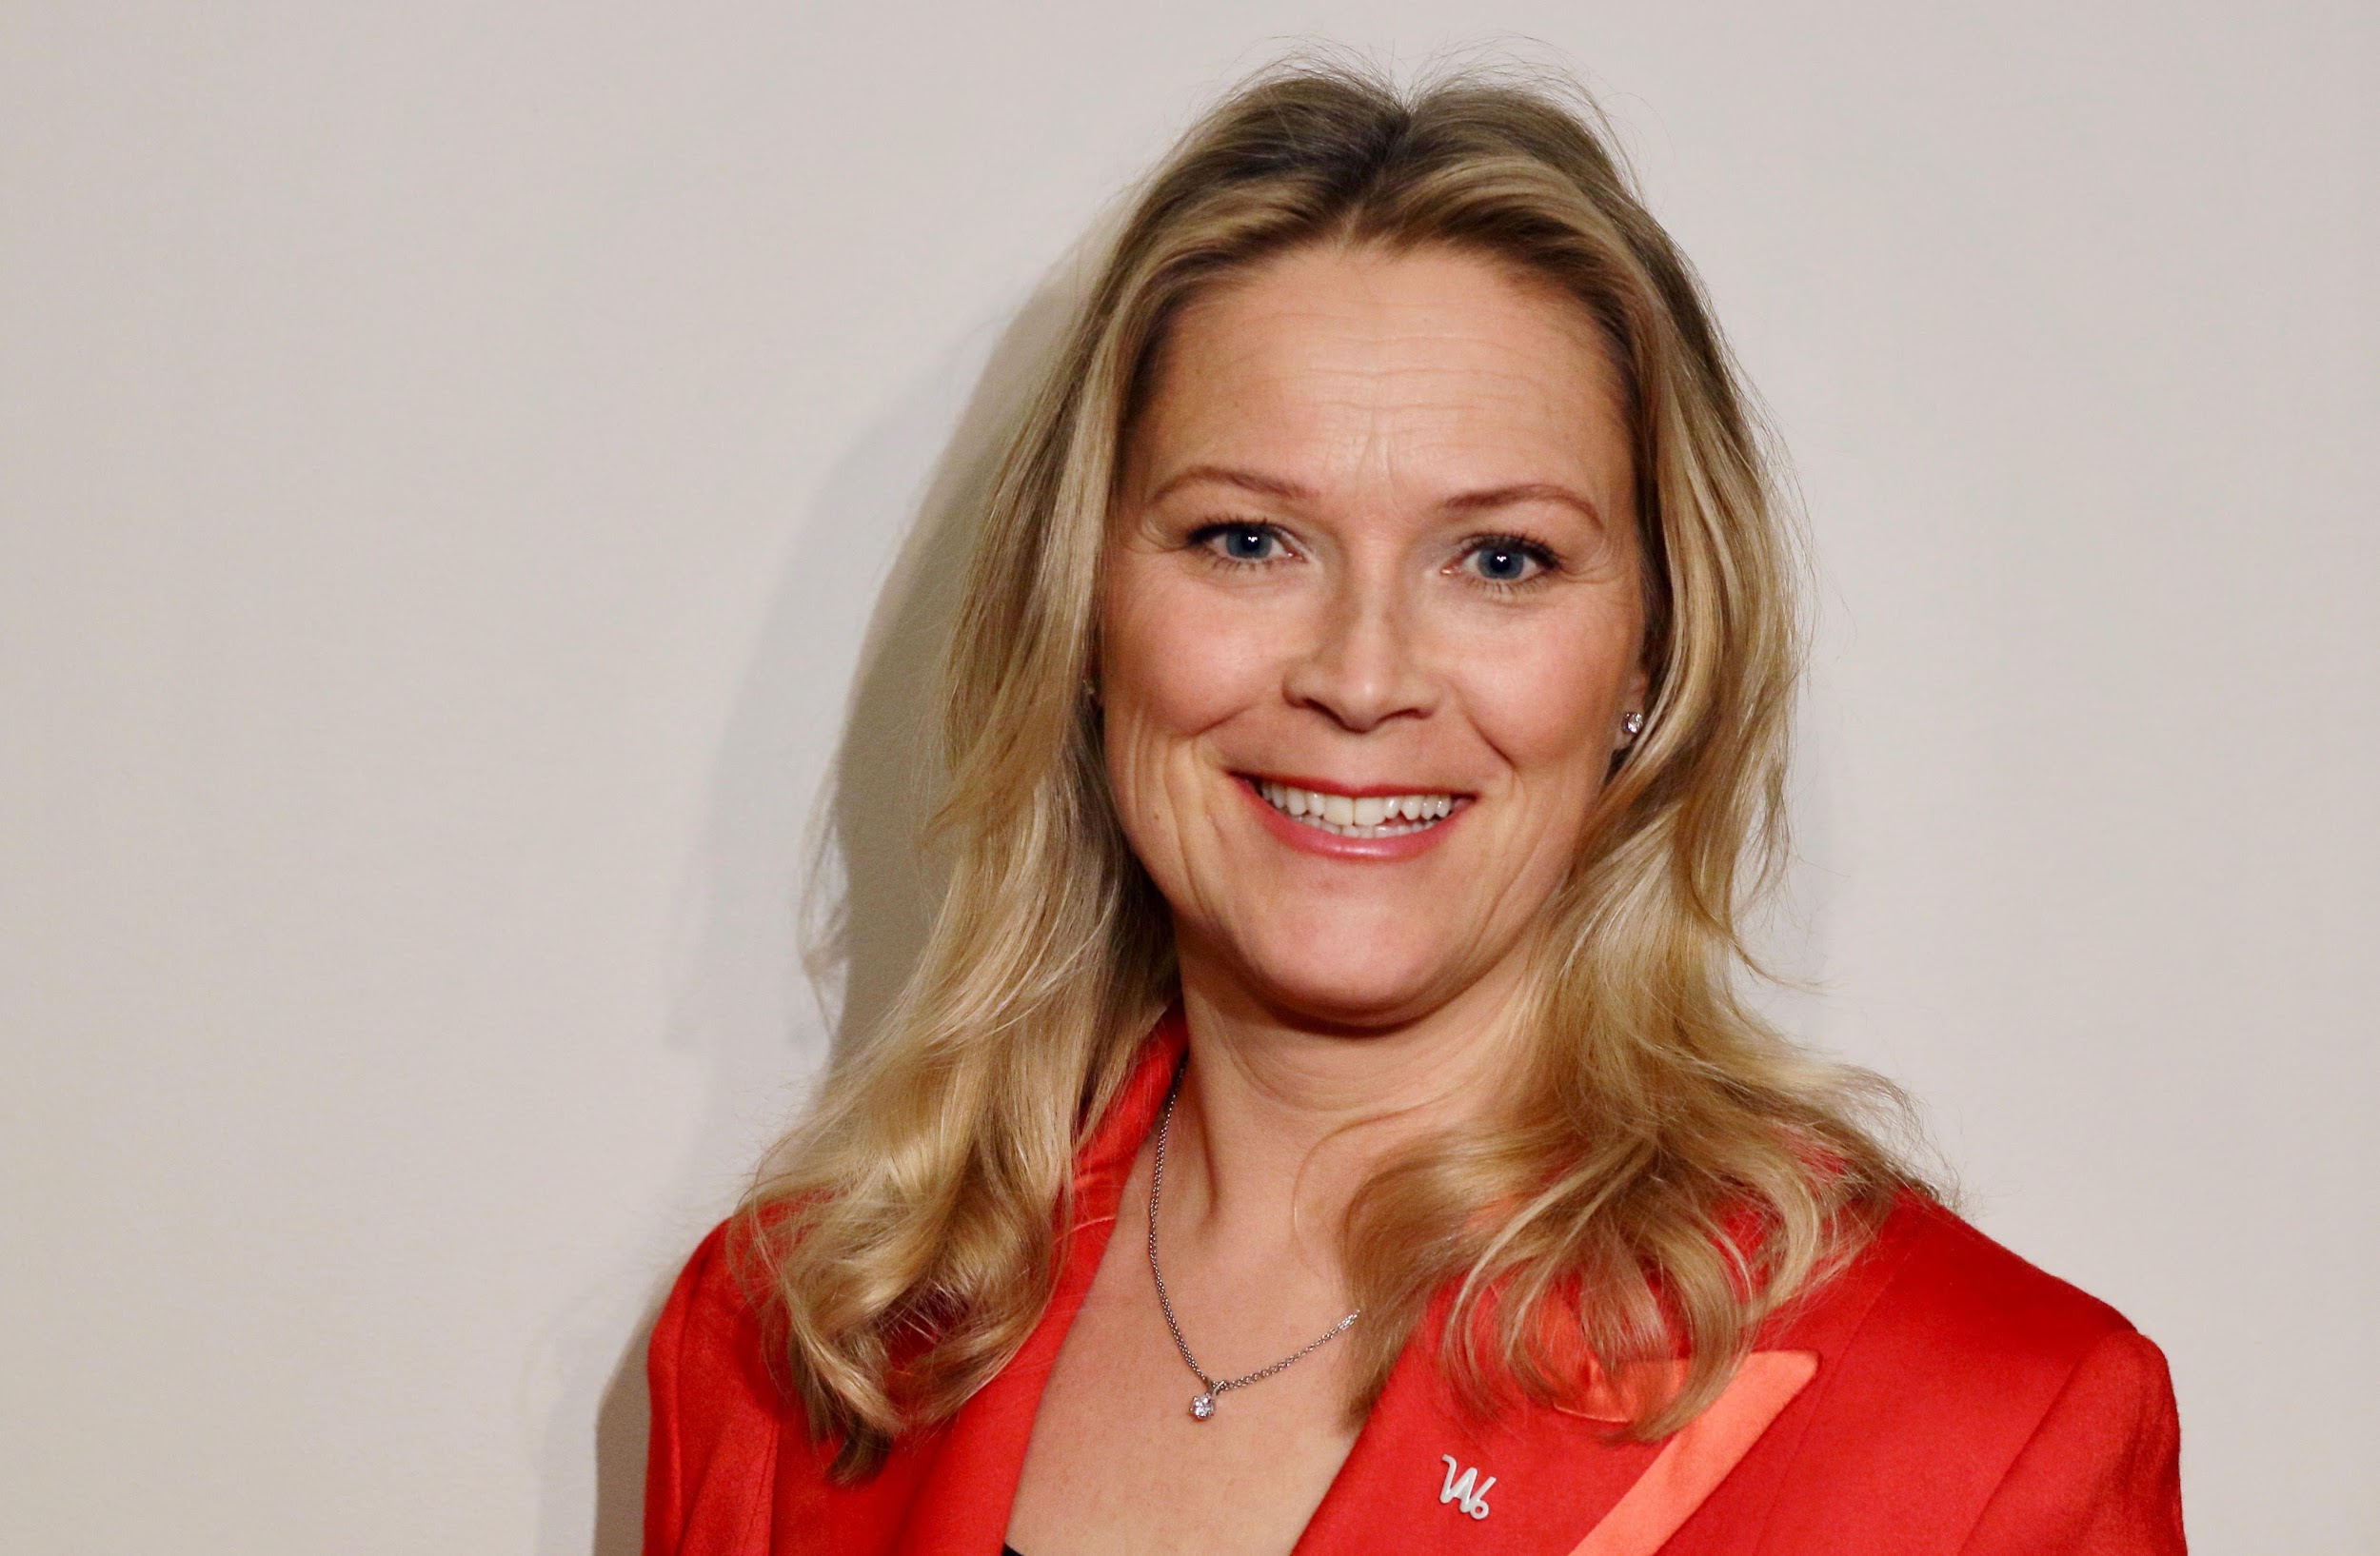
- Kåringen er en anerkjennelse for kvinner innen tech generelt, og Abelia setter fokus på hvor viktig det er å få med flere kvinner i bransjen. Det er stor rift om talentene innen tech og dessverre samtidig lav kvinneandel, sier IoT-direktør i Webstep og fersk på Abelias tech-kvinneliste over de femti fremste norske.
Vi står midt i en rivende utvikling med digitale plattformer, roboter og kunstig intelligens. - Hvis vi skal tiltrekke oss de beste, kan vi ikke bare rekruttere fra halve befolkningen, sier administrerende direktør Håkon Haugli i Abelia, NHO-organisasjonen som sammen med ODA-nettverket har pekt ut de 50 norske kvinnene de mener fortjener ekstra hyllest for sine bidrag til digital verdiskaping. På årets liste er Websteps egen Marianne Styrman, avdelingsdirektør for selskapets IoT-satsning og Tech-entusiast med mer enn ti års fartstid på IoT-feltet. Et stolt Webstep applauderer!
Ingenting kommer av seg selv - og kvinner har en selvsagt plass
- Det er klart det er stas å komme på denne listen, sier Marianne. - Kåringen er en anerkjennelse for kvinner innen tech generelt, og ikke minst gir den oss et utgangspunkt for å få ytterligere verdiskaping gjennom flere kvinner inn i teknologifag og teknologiroller. Dyktige kvinner er ett av Norges største fortrinn, og med jentenes gode skoleresultater er det opplagt at flere burde inspireres inn på dette feltet.
- Store utfordringer skal løses
- Halve befolkningen er kvinner. Det sier seg selv at vi må få til en bedre tilgang til den kvinnelige ressurspoolen for å få løst de store utfordringene samfunnet står overfor. Her har vi en jobb å gjøre alle sammen. Og ingenting kommer av seg selv. Fordelen er at teknologi er et veldig bredt område med meningsfylte utfordringer, og samtidig et av de morsomste områdene å jobbe innenfor, sier Marianne Styrman.
Girl Geek maskinlæring i Stavanger på 8. mars
I Stavanger blir det Girl Geek Dinner i dag på kvinnedagen, en internasjonal tradisjon der dyktige kvinner samles rundt teknologitema. Denne gangen er det Webstep som er vertskap, med en av egne eksperter, Diana Spencer, som innleder på maskinlæring. Tittelen “Machine learning - understanding concepts and solving practical problems” er rett på sak den også. Litt sånn “no nonsense”-tilnærming til faget:
- Den medieskapte AI- eller maskinlæring-hypen har vært med på å fjerne fokus fra hva som skal til for at disse komplekse systemene skal fungere. Min oppgave blir å gi en forståelig introduksjon til maskinlæring, hvordan konseptet fungerer og hvordan maskiner kan brukes til å løse praktiske problemer, forklarer Diana, som er sentral i oppbyggingen av Websteps maskinlæringsmiljø både i Stavanger og Bergen.
Kvinneløft i Webstep
- Diana er et godt eksempel på kvinneløftet vårt, forklarer Marianne. - Det siste året har vi fått ekstra fart i ansettelser av kvinner. Vi mener konsulentbransjen generelt, og Webstep spesielt, er et perfekt valg. Kunnskapsdeling, fleksibilitet og muligheten for et innovativt karriereliv, er tre av våre viktigste styrker. Bedre kjønnsbalanse har en positiv innvirkning på arbeidsmiljøet og ti år sammenhengende på topp tre i Great Place to Work viser at arbeidet vårt med Webstep-kultur og -miljø ikke er kampanjepreget hos oss, avslutter hun.
For mer informasjon;
Kontakt Marianne Styrman - eller Arnt Aasen (kommunikasjonsdirektør)
Oslo 8. mars 2018

